**LAPORAN UAS**

**INTERAKSI MANUSIA DAN KOMPUTER**



**PERANCANGAN WEBSITE E-COMMERCE INDOGOODS**

**Oleh :**

|  |  |
| --- | --- |
| Surya Abdi Febrianto | 2209106074 |

**Tanggal Pengumpulan :**

26 Mei 2024

**PROGRAM STUDI INFORMATIKA**

**FAKULTAS TEKNIK**

**UNIVERSITAS MULAWARMAN**

**SAMARINDA**

**2024**

# KATA PENGANTAR

Puji syukur penulis panjatkan ke hadirat Tuhan Yang Maha Esa karena atas rahmat dan karunia-Nya, penulis dapat menyelesaikan laporan yang berjudul “Website Ecommerce IndoGoods” ini dengan baik dan tepat waktu. Laporan ini disusun sebagai bagian dari Ujian Akhir Semester (UAS) mata kuliah Interaksi Manusia dan Komputer

Penyusunan laporan ini bertujuan untuk memberikan gambaran yang komprehensif mengenai proses pembuatan prototype website proyek web e-commerce yang bertujuan untuk menyediakan platform belanja online yang terintegrasi dan efektif, IndoGoods berkomitmen untuk menyediakan pengalaman belanja online yang aman, nyaman, dan menyenangkan bagi konsumen. . Dalam proses penyusunan prototype ini, penulis menerapkan berbagai konsep dan teknik yang telah dipelajari selama perkuliahan mula dari perancangan antarmuka hingga uji coba fungsionalitas

Penulis menyadari bahwa dalam penyusunan laporan ini masih terdapat kekurangan dan keterbatasan. Oleh karena itu, penulis sangat mengharapkan kritik dan saran yang membangun dari semua pihak untuk penyempurnaan laporan dimasa yang akan datang, penulis mengucapkan banyak terimakasih pada:

1. Bapak Dr. Eng. Ir. Aji Ery Burhandenny., ST., M. AIT, selaku dosen Mata Kuliah Interaksi Manusia dan Komputer yang telah memberikan bimbingan, arahan, motivasi kepada penulis selama perkuliahan

Akhir kata, semoga laporan ini dapat bermanfaat bagi pembaca dan menjadi referensi yang berguna bagi pengembangan Website Restoran dimasa yang akan datang

Samarinda.26 Mei 2024

Penulis

# DAFTAR ISI

KATA PENGANTAR i

DAFTAR ISI ii

DAFTAR GAMBAR iii

BAB I PENDAHULUAN 1

1.1 TUJUAN PROYEK 1

1.2 LATAR BELAKANG 1

BAB II METODOLOGI 3

2.1 PROSES PEMBUATAN 3

2.2.1 Sketching & Planning 3

2.2.2 Wireframe 4

2.2.3 Story Board 5

2.2.4 User Story 7

2.2.5 User Flow 7

2.2.6 Site Map 8

2.2.7 Notasi Dialog 9

2.2.8 Pembuatan Design Website 10

BAB III DESKRIPSI SHOWCASE 11

3.1 WIREFRAME (Low Fidelity) 11

3.2 MOCKUP ( High Fidelity ) 12

BAB IV EVALUASI IMK 13

BAB V KESIMPULAN 14

BAB VI LAMPIRAN 15

# DAFTAR GAMBAR

Gambar 2.2 1 Sketching & Planning 4

Gambar 2.2 2 WireFrame 5

Gambar 2.2 3 StoryBoard 1 6

Gambar 2.2 4 StoryBoard 2 6

Gambar 2.2 5 User Story 7

Gambar 2.2 6 UserFLow 8

Gambar 2.2 7 Site Map 9

Gambar 2.2 8 Notasi Dialog 10

Gambar 2.2 9 Pembuatan Design Mockup 10

# PENDAHULUAN

## TUJUAN PROYEK

Tujuan dari laporan ini adalah untuk mendokumentasikan proses pembuatan desain web e-commerce Indogoods secara komprehensif. Secara spesifik, laporan ini bertujuan untuk:

1. Mengidentifikasi Kebutuhan Pengguna: Menganalisis kebutuhan dan preferensi pengguna dalam berbelanja online untuk memastikan desain yang dihasilkan dapat memenuhi ekspektasi dan kebutuhan pasar.

2. Merancang User Interface (UI) dan User Experience (UX): Menyusun desain antarmuka dan pengalaman pengguna yang intuitif, menarik, dan mudah digunakan, sehingga meningkatkan kenyamanan dan kepuasan pengguna dalam berbelanja di platform ini.

3. Menerapkan Materi Interaksi Manusia dan Komputer (HCI): Menggunakan prinsip-prinsip interaksi manusia dan komputer untuk menciptakan antarmuka yang intuitif, mudah digunakan, dan responsif, serta mengoptimalkan pengalaman pengguna dengan fokus pada aspek-aspek seperti navigasi, aksesibilitas, dan feedback.

4. Menjaga Keberlanjutan dan Skalabilitas: Merancang arsitektur web yang tidak hanya dapat mendukung operasional awal tetapi juga mampu beradaptasi dan berkembang seiring dengan pertumbuhan pengguna dan transaksi.

Dengan tujuan-tujuan tersebut, diharapkan Indogoods dapat menjadi platform e-commerce yang dapat diandalkan, membantu pengusaha lokal untuk berkembang, serta memberikan pengalaman berbelanja online yang menyenangkan dan efisien bagi konsumen.

## LATAR BELAKANG

Perkembangan teknologi informasi dan komunikasi telah membawa perubahan signifikan dalam berbagai aspek kehidupan, termasuk dalam dunia perdagangan. E-commerce telah menjadi salah satu sektor yang berkembang pesat, memberikan kemudahan bagi konsumen untuk melakukan transaksi jual beli secara online. Dalam konteks ini, banyak perusahaan dan individu yang berusaha untuk memanfaatkan peluang ini dengan membuat platform e-commerce yang inovatif dan user-friendly.

Pengamatan terhadap perubahan signifikan dalam perilaku belanja konsumen di Indonesia yang dipengaruhi oleh pesatnya perkembangan teknologi dan meningkatnya penetrasi internet. Dengan populasi lebih dari 270 juta jiwa dan penetrasi internet yang mencapai lebih dari 73%, Indonesia telah menjadi salah satu pasar e-commerce terbesar dan paling potensial di dunia. Pada tahun 2020, pengguna internet aktif di Indonesia mencapai lebih dari 196 juta orang, yang menunjukkan peluang besar bagi platform e-commerce untuk berkembang. Namun, meskipun potensi pasar ini sangat besar, masih ada sejumlah tantangan yang perlu diatasi untuk memastikan bahwa e-commerce dapat memberikan pengalaman belanja yang optimal dan dapat dipercaya bagi konsumen.

Salah satu tantangan utama adalah masalah kepercayaan konsumen. Banyak konsumen Indonesia yang masih ragu untuk berbelanja online karena kekhawatiran tentang keamanan transaksi dan kualitas produk yang dibeli. Mereka sering kali khawatir bahwa barang yang diterima tidak sesuai dengan deskripsi atau foto yang ditampilkan di situs web. Selain itu, insiden penipuan dan pelanggaran data semakin memperkuat keraguan ini. IndoGoods hadir dengan komitmen untuk mengatasi masalah ini dengan menyediakan fitur ulasan produk yang memungkinkan konsumen memberikan dan melihat feedback dari pengguna lain, serta melakukan verifikasi terhadap penjual untuk memastikan mereka terpercaya dan dapat diandalkan. Sistem pembayaran yang aman dan beragam pilihan pembayaran juga disediakan untuk memberikan rasa aman dan kemudahan bagi konsumen dalam melakukan transaksi.

# METODOLOGI

## PROSES PEMBUATAN

Dalam membuat perancangan design website terdapat tahap-tahap yang harus kita laksanakan agar dalam pengembangannya dapat designer komunikasikan dengan pelanggan agar sesuai dengan keinginannya dan tidak terjadi miskomunikasi sehingga terciptanya design website yang tidak hanya bagus dalam visualnya namun juga nyaman dan mudah untuk digunakan user. Berikut tahap-tahap yang kami lakukan dalam mendesign website.

## 2.2.1 Sketching & Planning

Sketching dan Planning adalah tahap awal yang krusial dalam proses pengembangan sebuah situs web. Tahap ini melibatkan berbagai aktivitas untuk memastikan bahwa semua elemen desain dan fungsionalitas website direncanakan dengan baik. Tahap ini merupakan tahap dimana designer akan memulai merencanakan bagaimana design dan tujuan website sesuai dengan kemauan dari pelanggan. Pada tahap ini kami mulai membuat sketsa kasar dari website dan apa apa saja yang dibutuhkan dalam membangun website.

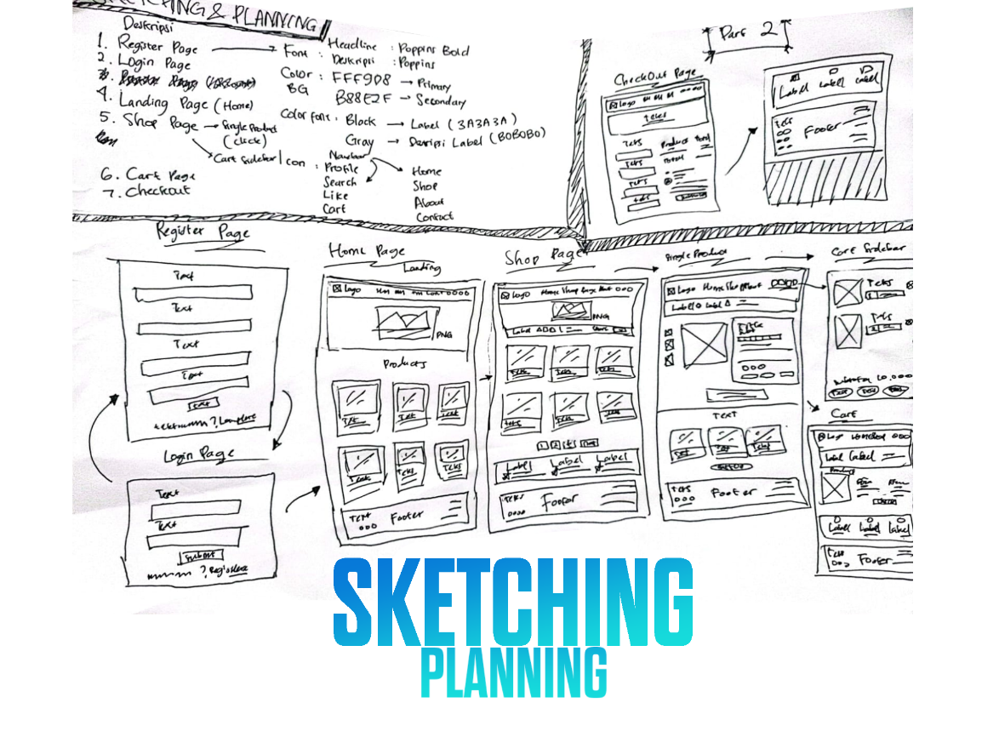

Gambar 2.2 1 Sketching & Planning

## 2.2.2 Wireframe

Wireframe adalah proses pembuatan sketsa kasar dari tata letak halaman web yang menunjukkan penempatan elemen-elemen utama seperti header, footer, navigasi, dan konten utama tanpa memperhatikan detail desain visual. Terdapat beberapa tools yang dapat digunakan dalam membuat wireframe seperti sketch, figma, atau bahkan kertas dan pena untuk membuat wireframe namun pada kali ini kami membuatnya menggunakan wireframe.

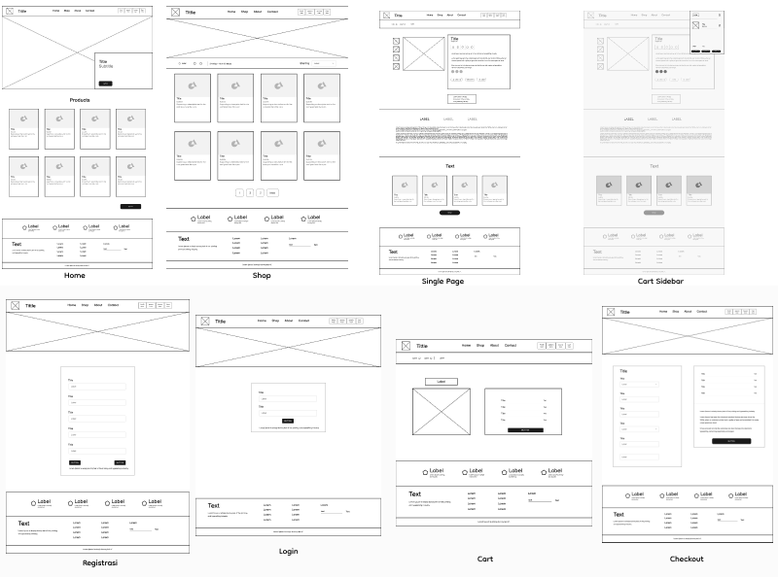

Gambar 2.2 2 WireFrame

## 2.2.3 Story Board

Storyboard adalah penggambaran skenario yang digunakan untuk merencanakan dan memvisualisasikan alur cerita atau pengalaman pengguna disitus web. Ini adalah representasi grafis yang menggabungkan sketsa dan deskripsi teks untuk menggambarkan kebutuhan dari user sehingga mencari dan menemukan website.

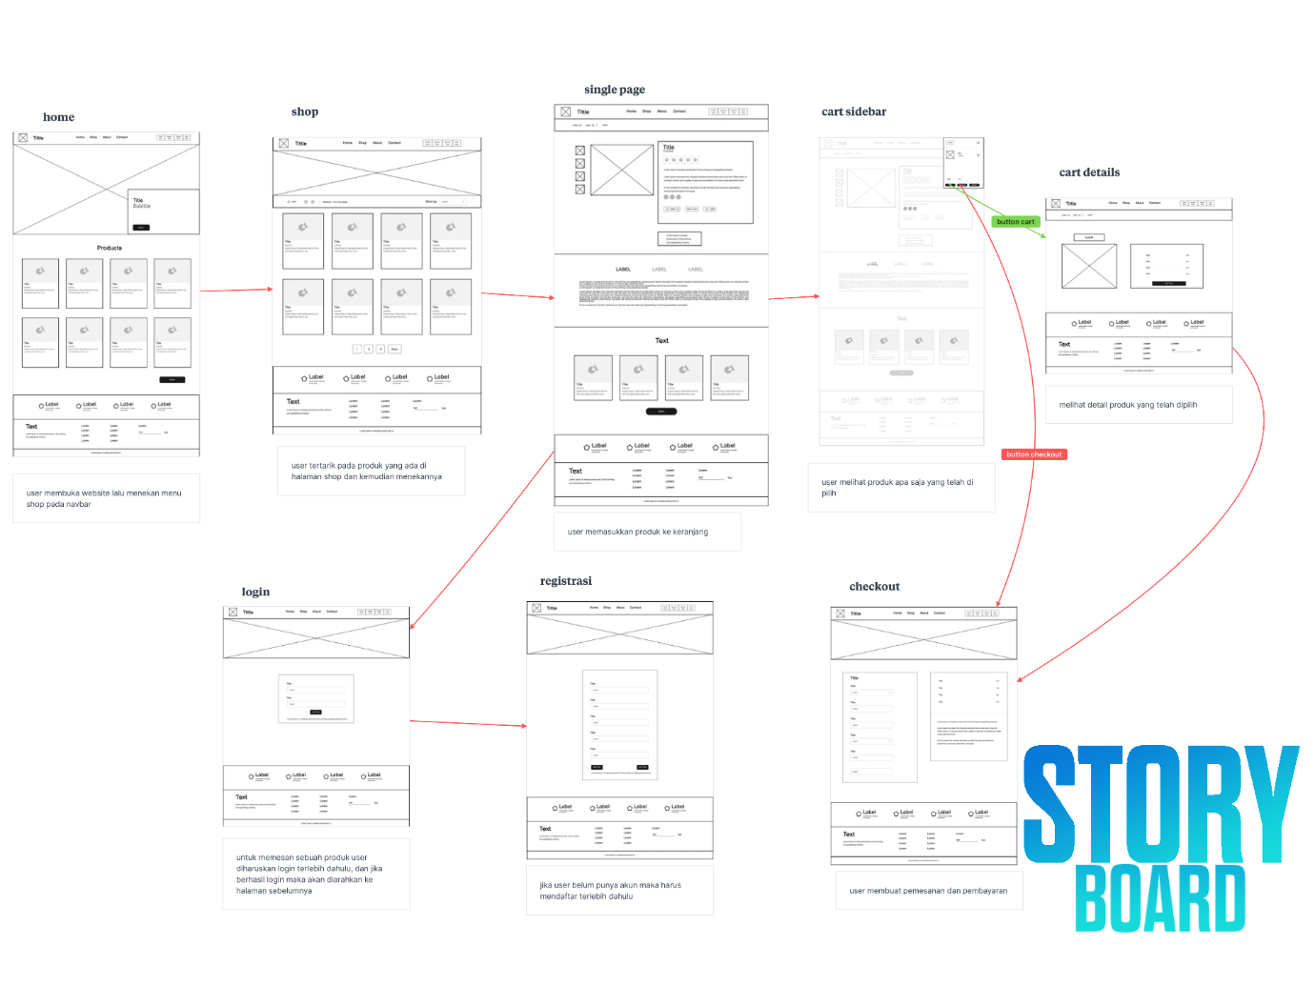

Gambar 2.2 3 StoryBoard 1

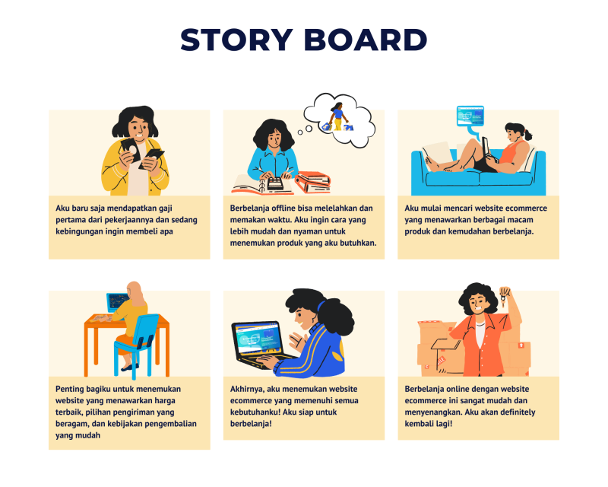

Gambar 2.2 4 StoryBoard 2

## 2.2.4 User Story

User story dalam pembuatan desain web adalah deskripsi singkat dan sederhana tentang kebutuhan atau keinginan pengguna yang ditulis dari sudut pandang pengguna akhir. User story membantu tim pengembang dan desainer memahami apa yang diinginkan pengguna dan mengapa fitur tertentu diperlukan.

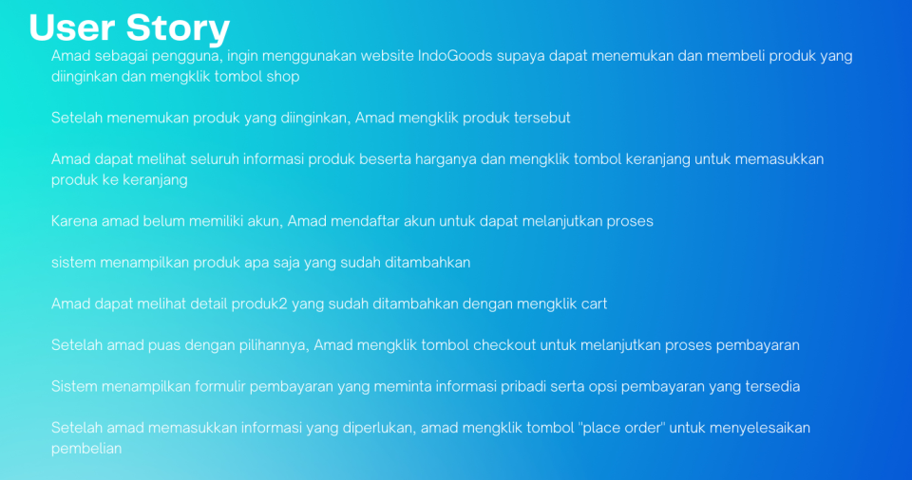

Gambar 2.2 5 User Story

## 2.2.5 User Flow

User flow dalam adalah representasi visual dari langkah-langkah yang diambil oleh pengguna untuk mencapai tujuan tertentu di situs web. Ini menggambarkan perjalanan pengguna melalui berbagai halaman dan interaksi di situs, memastikan bahwa navigasi dan pengalaman pengguna direncanakan dengan baik.

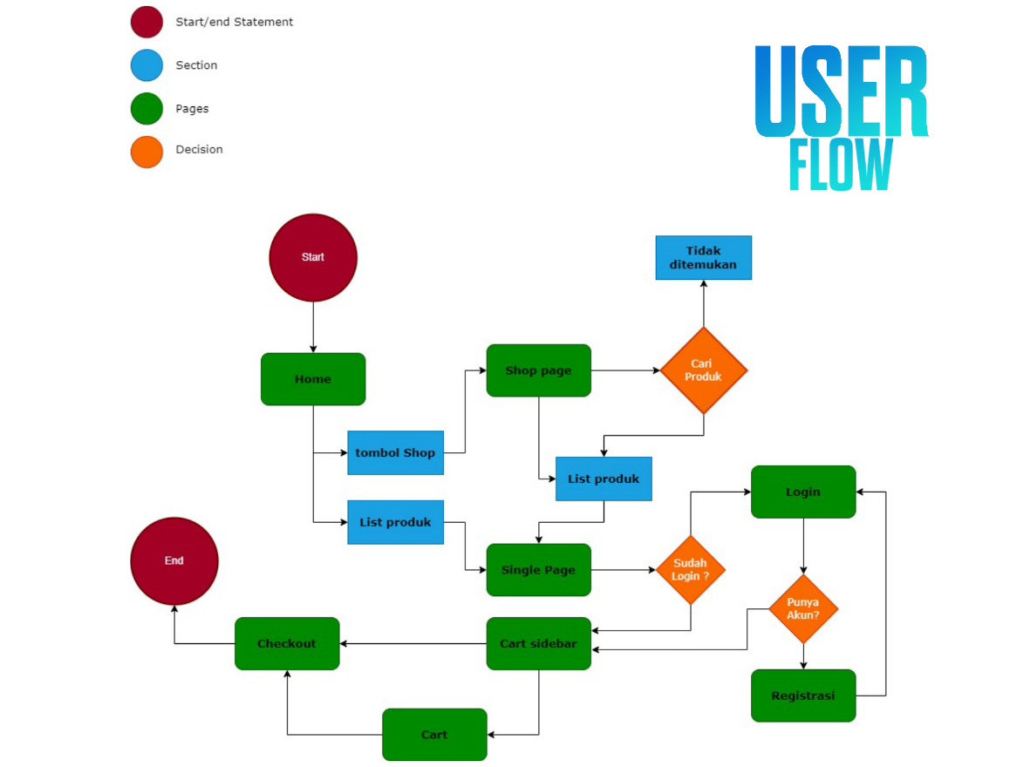

Gambar 2.2 6 UserFLow

## 2.2.6 Site Map

Site map adalah diagram atau representasi visual yang menggambarkan struktur keseluruhan dari situs web, termasuk halaman-halaman utama dan sub-halaman, serta hubungan dan hierarki antar halaman tersebut. Site map membantu tim desain dan pengembangan memahami bagaimana konten diorganisir dan bagaimana pengguna akan menavigasi situs.

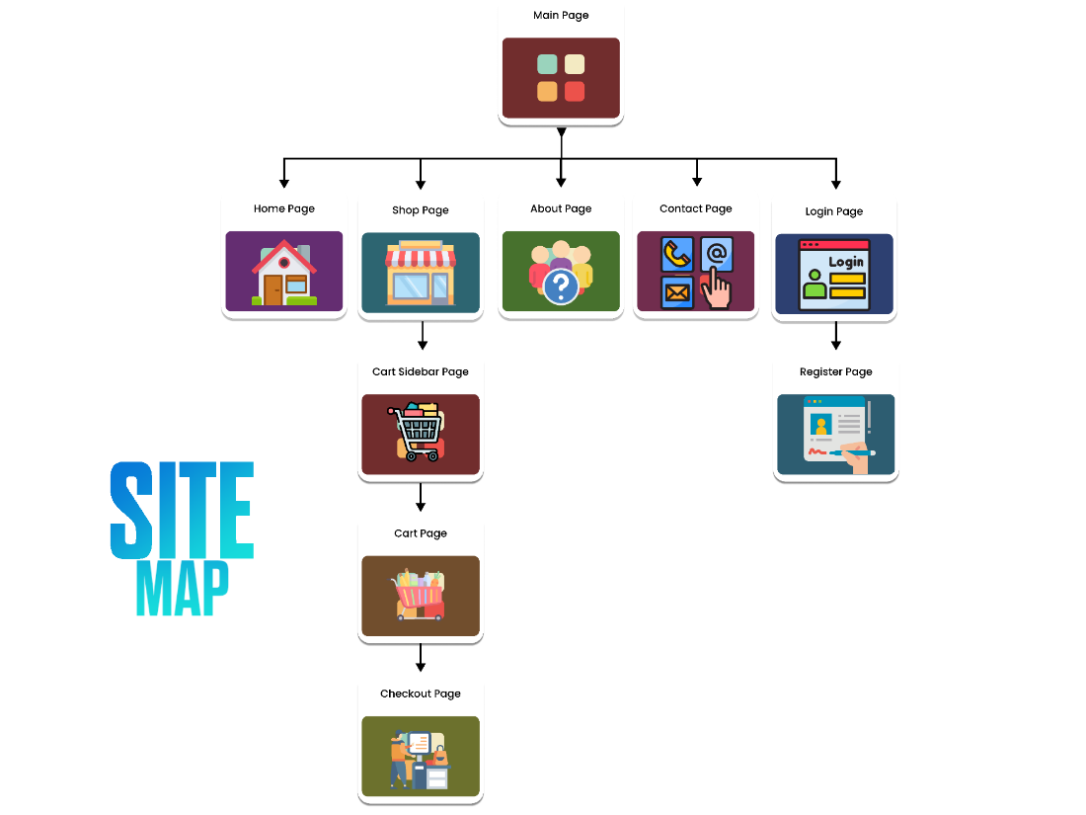

Gambar 2.2 7 Site Map

## 2.2.7 Notasi Dialog

Notasi dialog adalah alat atau metode yang digunakan untuk mendokumentasikan percakapan antara pengguna dan sistem. Tujuan dari notasi dialog adalah untuk merancang dan mengatur interaksi antara pengguna dan situs web secara logis dan efisien. Ini mencakup semua jenis komunikasi dan interaksi, termasuk teks, grafis, formulir, dan elemen navigasi.

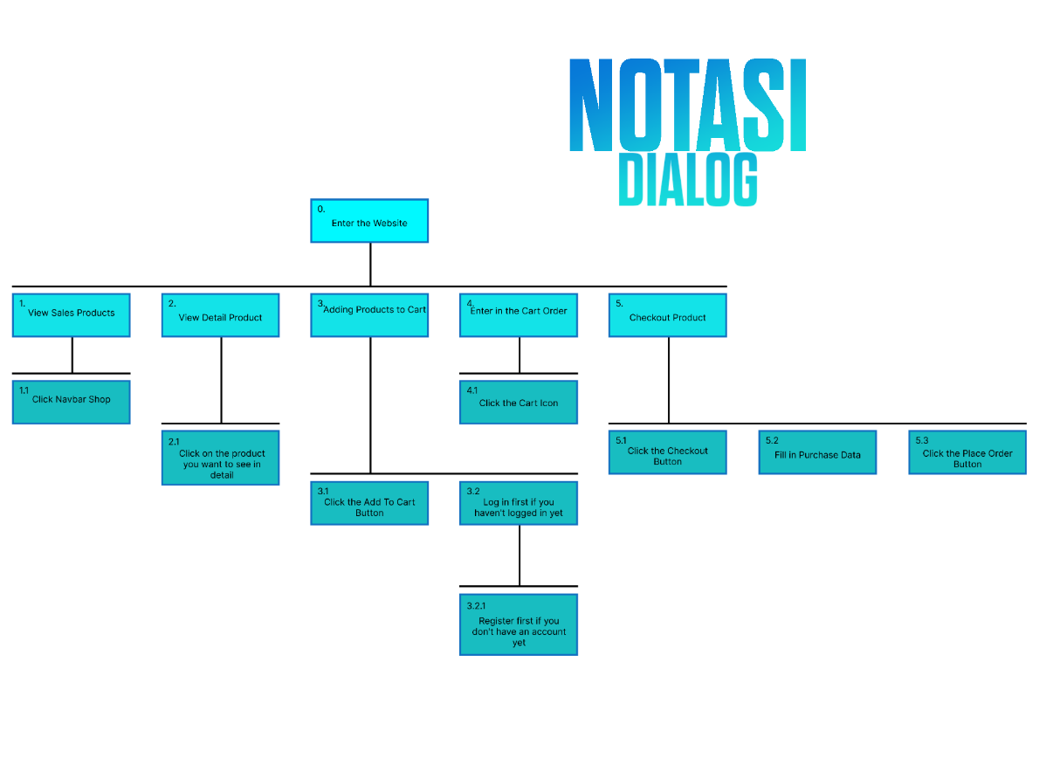

Gambar 2.2 8 Notasi Dialog

## 2.2.8 Pembuatan Design Website

Kita masuk pada tahap terakhir yaitu proses mendesign website dimana kita akan merancang dan mendesign website sesuai dengan kerangka atau wireframe yang telah dibuat juga sesuai dengan kebutuhan dari pengguna yang telah kita analisa.

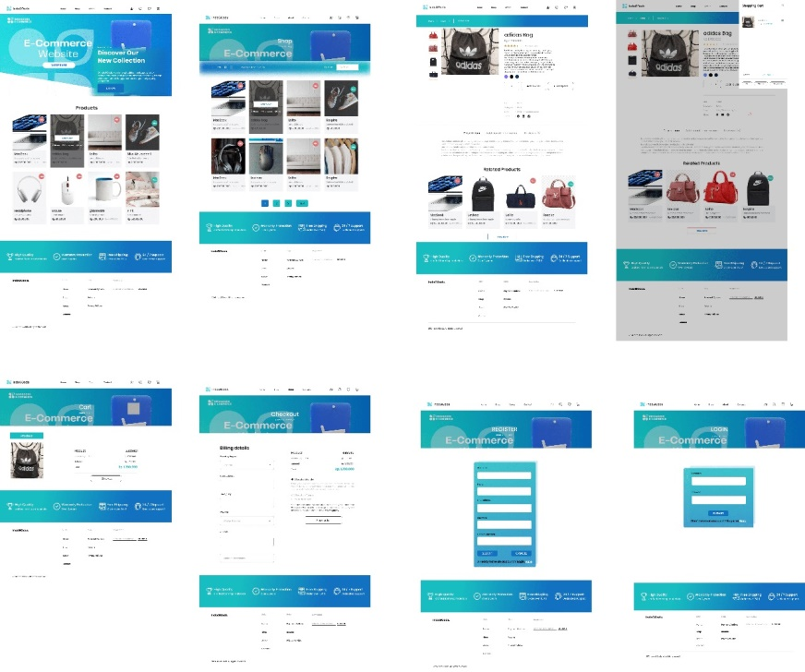

Gambar 2.2 9 Pembuatan Design Mockup

# DESKRIPSI SHOWCASE

## WIREFRAME (Low Fidelity)

Wireframe / low fidelity adalah sketsa sederhana dan dasar dari tata letak halaman atau aplikasi yang menggunakan bentuk dan garis dasar tanpa detail visual, membantu tim memahami struktur dan hierarki konten secara cepat dan mudah.

Terdapat Beberapa Halaman , Antara lain :

1.Register & Login Page 3.Single & Sidebar Cart Page

2.Home & Shop Page 4.Cart & Checkout Page

**Halaman Registrasi dan Login**

Pengguna harus membuat akun dan login sebelum membeli produk di website.

**Halaman Utama (Home)**

- **Header:**

- **Logo:** Di kiri atas untuk identitas toko.

- **Navigasi Utama:** Tautan ke "Home", "Shop", "About", dan "Contact".

- **Searching:** Fitur pencarian produk.

- **Keranjang Belanja:** Ikon dengan jumlah item yang mengarah ke halaman keranjang.

- **Akun Pengguna:** Ikon untuk mengelola profil dan pesanan.

- **Konten Utama:**

- **Judul Halaman:** Menampilkan kategori produk.

- **Produk:** Daftar produk dalam bentuk grid dengan gambar, judul, harga, dan label.

- **Footer:**

- **Informasi Kontak:** Alamat email, nomor telepon, dan alamat fisik.

- **Tautan Media Sosial:** Koneksi ke akun media sosial.

- **Hak Cipta:** Informasi hak cipta dan pemilik website.

**Halaman Shop**

- **Produk dalam Grid:** Sama seperti halaman utama, tapi lebih detail.

- **Sorting:** Mengurutkan produk berdasarkan harga, popularitas, dll.

- **Pagination:** Navigasi untuk beberapa halaman produk.

**Halaman Single Page**

- **Informasi Produk:** Nama, spesifikasi, deskripsi, harga, ulasan.

- **Tombol Kuantitas:** Memilih jumlah unit.

- **Tombol Tambahkan ke Keranjang:** Menambahkan produk ke keranjang.

**Halaman Cart Sidebar**

- **Popup Modal:** Menampilkan produk yang dipilih dengan tombol checkout dan tombol cart.

**Halaman Checkout**

- **Judul Halaman:** Menunjukkan proses checkout.

- **Formulir Informasi Pelanggan:** Nama, email, alamat, dan nomor telepon.

- **Formulir Informasi Pengiriman:** Metode dan alamat pengiriman.

- **Formulir Informasi Pembayaran:** Metode dan detail pembayaran.

- **Ringkasan Pesanan:** Daftar produk, total harga, biaya pengiriman.

- **Tombol Checkout:** Menyelesaikan proses pembayaran.

## MOCKUP ( High Fidelity )

Mockup / high fidelity adalah representasi rinci dan realistis dari desain akhir, lengkap dengan warna, tipografi, dan elemen visual lainnya, yang digunakan untuk menunjukkan tampilan produk akhir dan memastikan kesesuaian desain sebelum pengembangan dimulai. sama seperti wireframe sebelumnya

Terdapat Halaman , Antara lain :

1.Register & Login Page

2.Home & Shop Page

3.Single & Sidebar Cart Page

4.Cart & Checkout Page

# EVALUASI IMK

Evaluasi IMK pada Website E-commerce Desain Visual: Pastikan gambar dan video berkualitas tinggi dan sesuai dengan merek. Lakukan survei pengguna untuk memastikan desain menarik dan mudah dimengerti. Navigasi: Uji struktur situs dengan pengguna nyata untuk memastikan mereka dapat dengan mudah menemukan produk yang mereka cari. Perbaiki berdasarkan feedback. Konten Informasi: Periksa apakah deskripsi produk, blog, dan artikel memberikan informasi yang cukup dan relevan. Lihat tingkat engagement pengguna pada konten tersebut. Proses Checkout: Lakukan pengujian untuk memastikan proses checkout cepat dan mudah. Analisis tingkat pengabaian keranjang belanja untuk menemukan masalah. Keamanan dan Kepercayaan: Pastikan semua langkah keamanan terbaru diimplementasikan. Lihat ulasan pelanggan untuk memastikan mereka merasa aman dan percaya. Responsivitas Mobile: Uji website di berbagai perangkat dan perbaiki masalah tampilan atau fungsionalitas. Monitor penggunaan mobile untuk melihat pengalaman pengguna. Personalisasi: Gunakan data analitik untuk menilai efektivitas rekomendasi produk dan email marketing. Sesuaikan strategi berdasarkan perilaku pengguna. Analisis dan Optimasi: Gunakan alat analitik untuk memantau kinerja website. Lakukan pengujian A/B secara rutin untuk menemukan cara meningkatkan konversi. SEO dan Pemasaran Media Sosial: Monitor peringkat SEO dan engagement di media sosial. Sesuaikan strategi berdasarkan tren dan feedback pengguna.

# KESIMPULAN

Dalam merancang dan mengelola e-commerce website yang efektif, penerapan prinsip-prinsip Human-Computer Interaction (HCI) sangat penting untuk memastikan pengalaman pengguna yang optimal. Desain visual yang menarik dengan gambar dan video berkualitas tinggi, serta tipografi dan skema warna yang konsisten, membantu menarik perhatian dan memudahkan interaksi pengguna. Navigasi intuitif melalui struktur situs yang logis dan fungsi pencarian responsif memudahkan pengguna menemukan produk yang mereka cari. Konten informatif seperti deskripsi produk lengkap, blog, dan artikel menambah nilai dan kepercayaan pengguna. Proses checkout yang sederhana dan berbagai pilihan pembayaran mengurangi hambatan pembelian, sementara keamanan data yang canggih dan kebijakan pengembalian yang adil memperkuat kepercayaan pelanggan. Desain responsif dan aplikasi mobile memastikan akses mudah di berbagai perangkat, dan personalisasi pengalaman belanja melalui rekomendasi produk serta email marketing yang ditargetkan meningkatkan relevansi. Penggunaan alat analisis web dan pengujian A/B membantu mengoptimalkan kinerja dan konversi, sementara teknik SEO dan pemasaran media sosial meningkatkan visibilitas dan interaksi dengan pelanggan. Dengan menerapkan prinsip-prinsip ini, e-commerce website dapat meningkatkan pengalaman pengguna, memperkuat kepercayaan pelanggan, dan meningkatkan konversi penjualan.

# LAMPIRAN

**Behance :**

*https://www.behance.net/gallery/199505139/Website-E-Commerce-Sowcase-IndoGoods*

**Dribbble :**

*https://dribbble.com/shots/24239333-Website-E-Commerce-IndoGoods-Showcase*

**PowerPoint :**

*https://www.canva.com/design/DAGA5TpPvYo/-4nrWhPmBEmKTXkQyBx6pg/edit?utm_content=DAGA5TpPvYo&utm_campaign=designshare&utm_medium=link2&utm_source=sharebutton*

*https://www.canva.com/design/DAGCuOlrunc/d4l1847khi86-qBui8ncJQ/edit?utm_content=DAGCuOlrunc&utm_campaign=designshare&utm_medium=link2&utm_source=sharebutton*

*https://www.canva.com/design/DAGDVzBZDr8/BFKH6PYEake3OGqtgX-VDg/edit?utm_content=DAGDVzBZDr8&utm_campaign=designshare&utm_medium=link2&utm_source=sharebutton*

**Figma :**

*https://www.figma.com/design/Ql38Z4CX2MvWGuRaKDb6ib/IndoGoods-%7C-eCommerce-Website-%7C-Web-Design?node-id=117-818&t=3jN27IjRnwEwYsNa-1*